|  |  |  |  |  |  |
| --- | --- | --- | --- | --- | --- |
| **Nombre de la práctica** | **Semáforo** | | | **No.** | **5** |
| **Asignatura:** | **Arquitectura De Computadoras** | **Carrera:** | **Ing. En Sistemas Computacionales** | **Duración de la práctica (Hrs)** | **20 hrs** |
| **Alumno:** | **Marcelino Bautista Roselin Adriana** | | | | |

**I. Competencia(s) específica(s):**

Reconocer, identificar y analizar la arquitectura de un microprocesador y de una microcomputadora, de manera que puedan determinarse las diferentes capacidades existentes entre varias microcomputadoras y seleccionar la más apropiada para una aplicación específica.

**II. Lugar de realización de la práctica (laboratorio, taller, aula u otro):**

Salón De Clases

**III. Material empleado:**

* Computadora
* Programa Proteus
* Programa MPLAB IDE
* 1 Pic 16F84A
* 2 Capacitores Cerámicos De 22 p
* 1 Cristal De 4 MHz
* 1 Tabla Protoboard
* 1 Cargador inservible
* 2 m De Cable Para Protoboard
* 1 Programador De Pics
* Cartón
* Silicon
* Una tabla de 35 cm X 35 cm
* Pinturas verde y negro
* 4 Popotes
* 8 Leds rojos
* 8 Leds Verdes
* 4 Leds ámbar
* 9 Resistencias
* 1 Cautín
* Papel América negro y amarillo
* Pasta para soldar

**IV. Desarrollo de la práctica:**

**Semáforo**

1. Realizamos la instalación del programa MPLAB IDE.

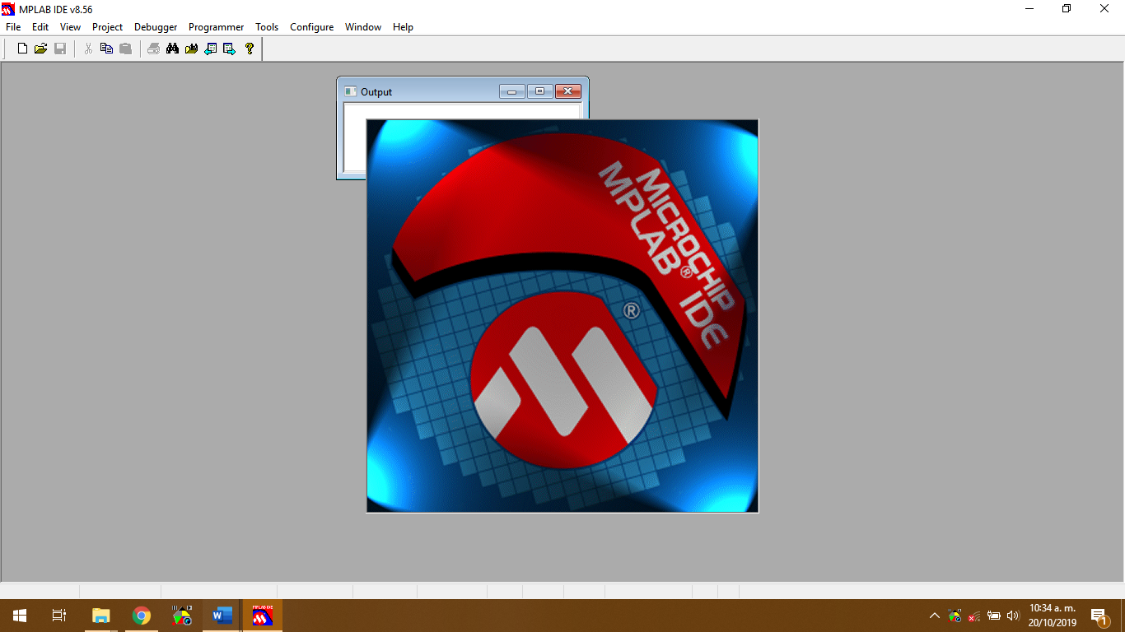

1. Cuando ya estaba instalado el programa seleccionamos la opción de Project y en la barra de opciones seleccionamos Project Wizard.

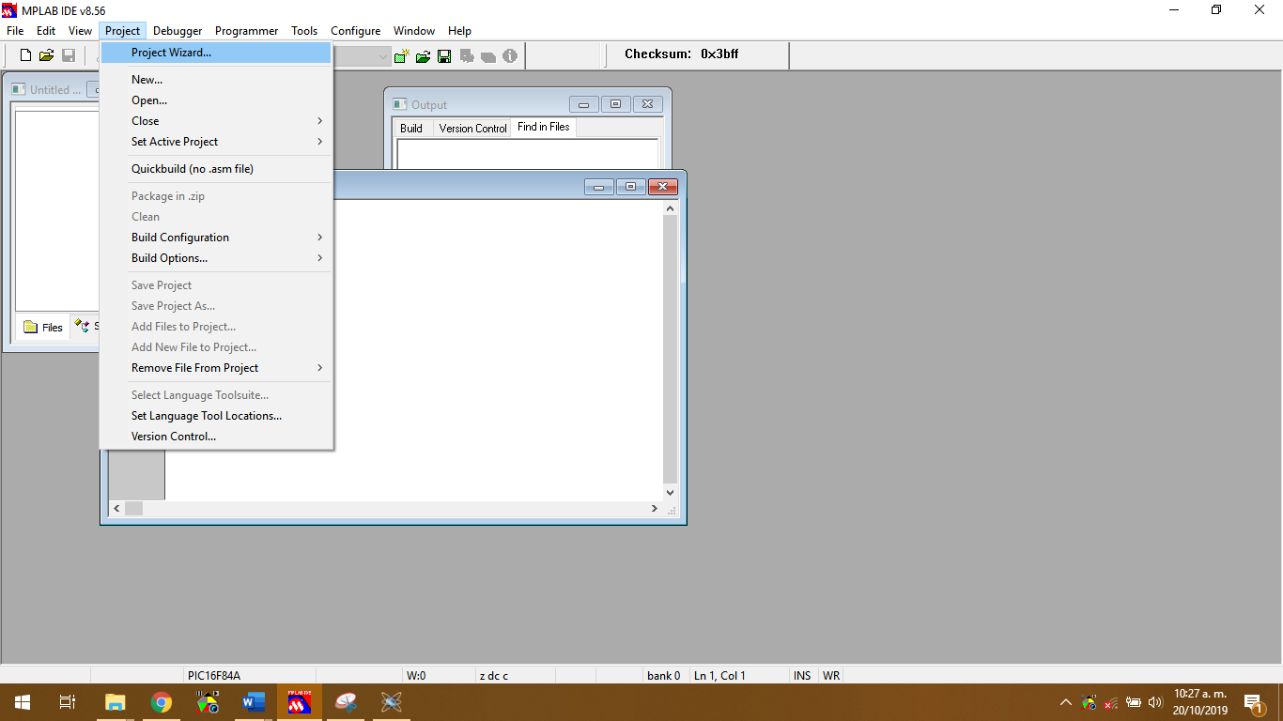

1. Nos mostró una pantalla donde nos dio la bienvenida y presionamos el botón Next.

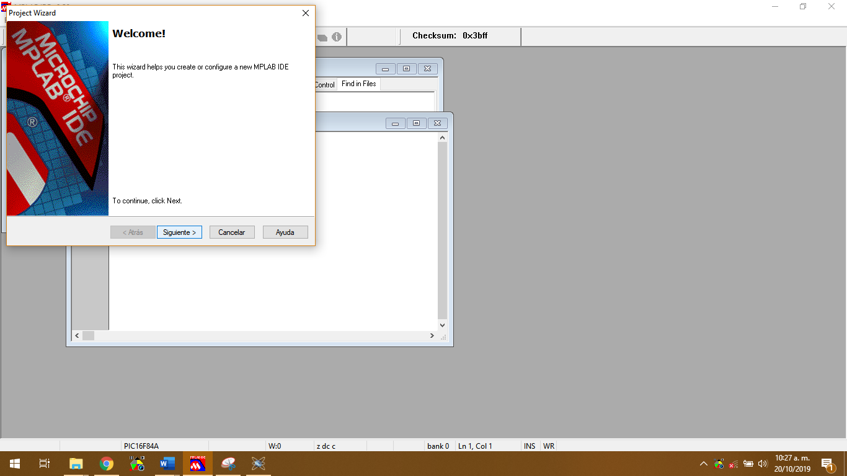

1. Nos mando otra pantalla y en la opcion de Device buscamos la opción de PIC16F84A y presionamos el botón Siguiente.

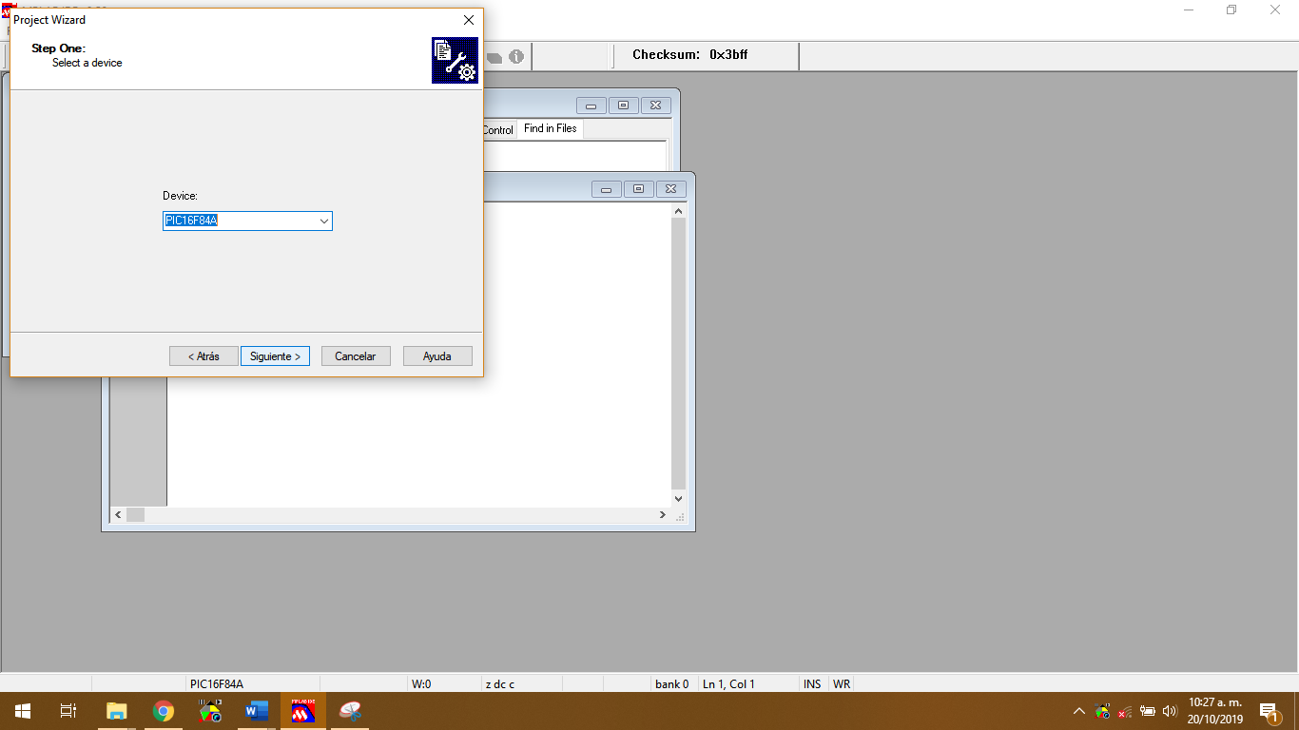

1. Nos mando otra pantalla en la que dejamos la opción predeterminada y presionamos el botón Siguiente.

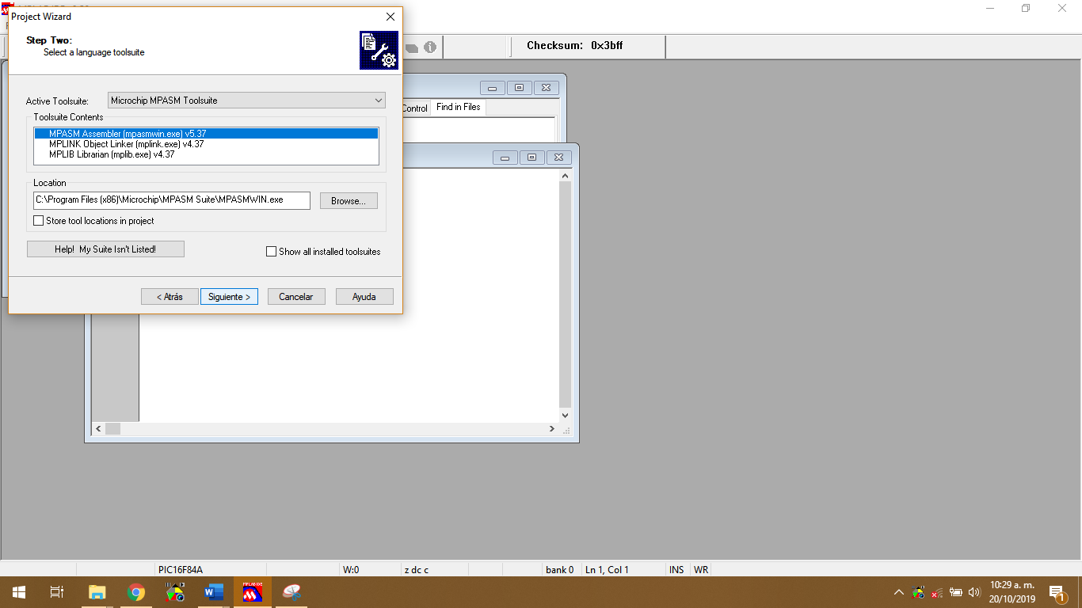

1. Nos mandó otra panatalla en la que seleccionamos el botón Browse y buscamos la ubicación de donde querimos que se guardará nuestro documento y escribimos el nombre del mismo, presionamos el botón de Guardar y en la otra pantalla presionamos el botón Siguiente.

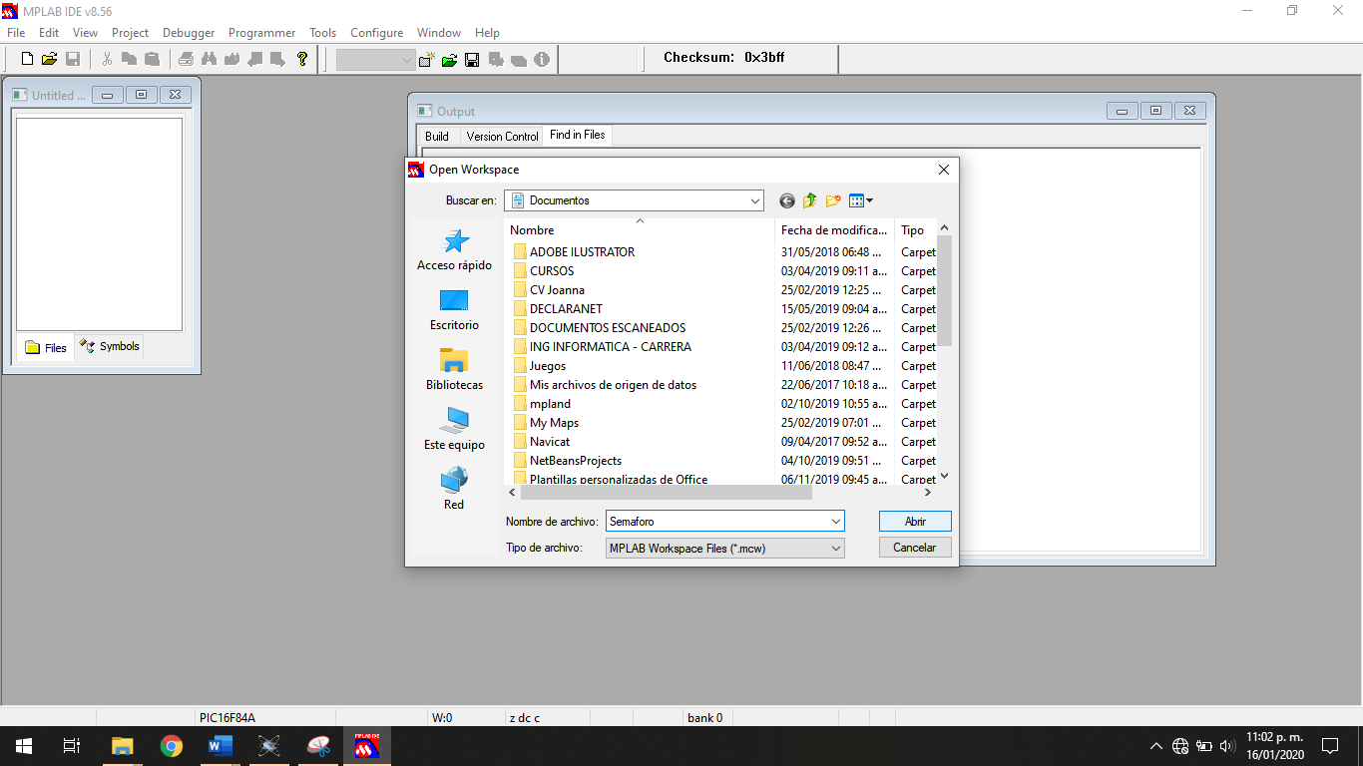 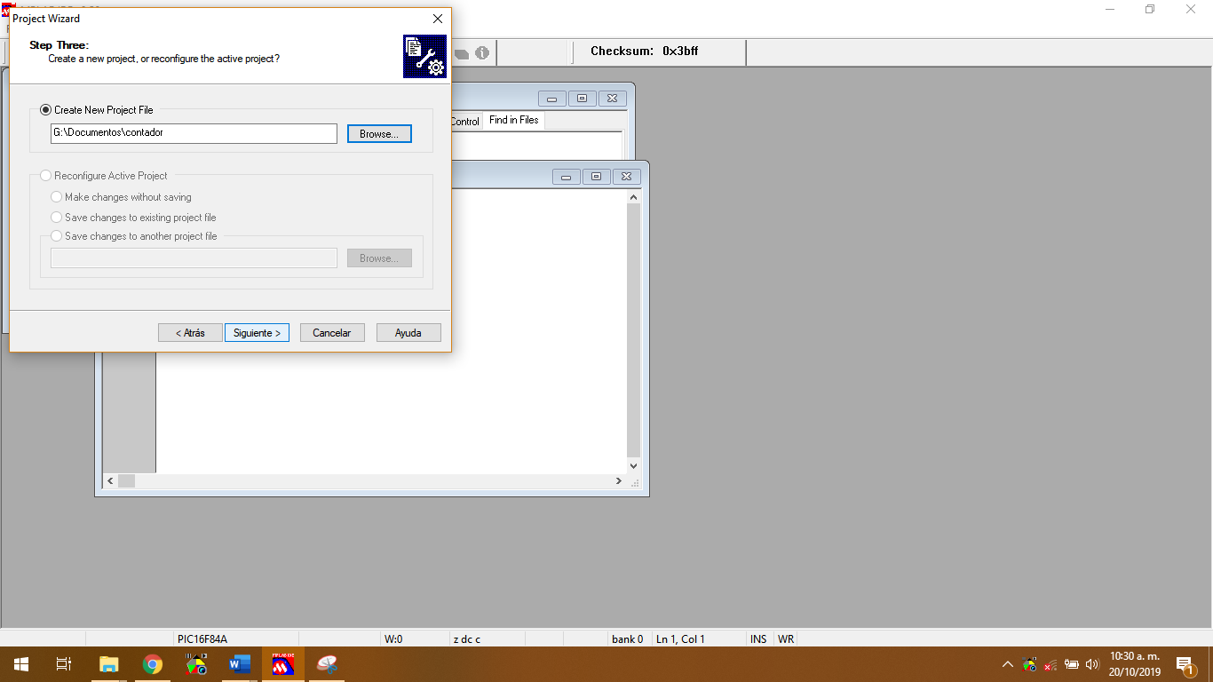

1. Nos mando otra pantalla en la que solo presionamos el botón Siguiente.

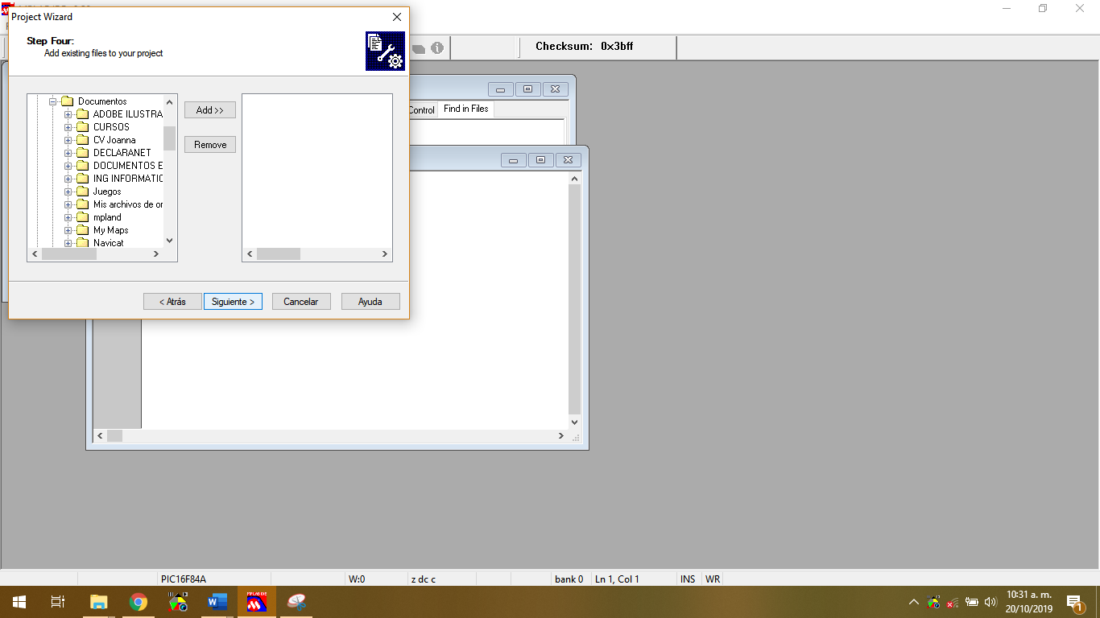

1. Nos mando otra pantalla en donde se muestra la descripción de nuestro proyecto, en esta presionamos siguiente.

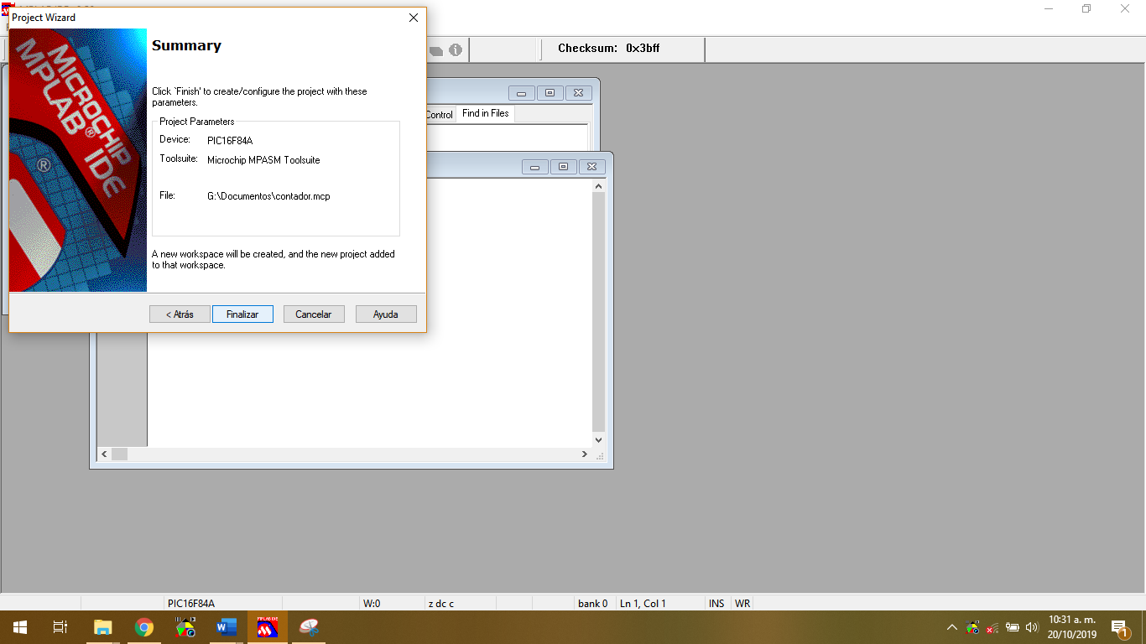

1. Seleccionamos el botón de la hoja que se encuentra en la esquina superior izquierda, y nos mandó una pantalla con una hoja en blanco.

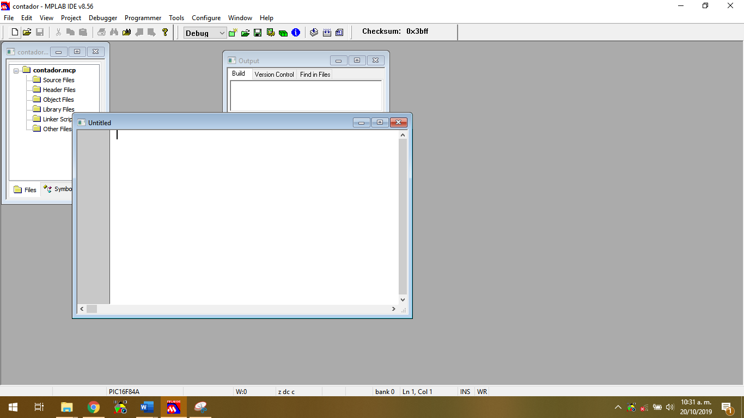

1. Seleccionamos File y en la barra seleccionamos Save As, nos mandó otra pantalla en la que pidio que selecionemos la ubicación donde deseamos guardar nuestro archivo y el nombre de este, le pusimos Semaforo.asm y presionamos el boton Guardar.

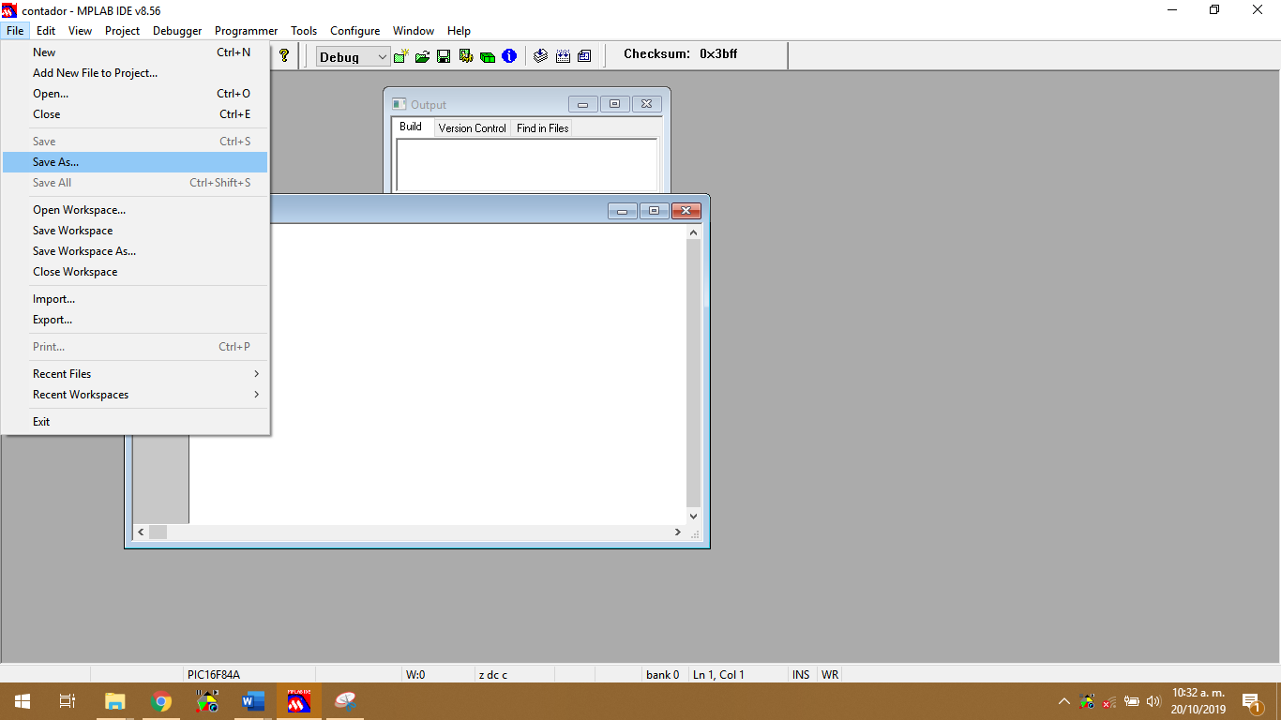

1. En la hoja que se llama Semaforo comenzamos a escribir nuestro código en el que determinamos los movimientos que realizará nuestro semaforo ya que el semáforo 1 y 3 realizaran la miama acción y el semáforo 2 y 4 harán lo mismo. El código será el siguiente.

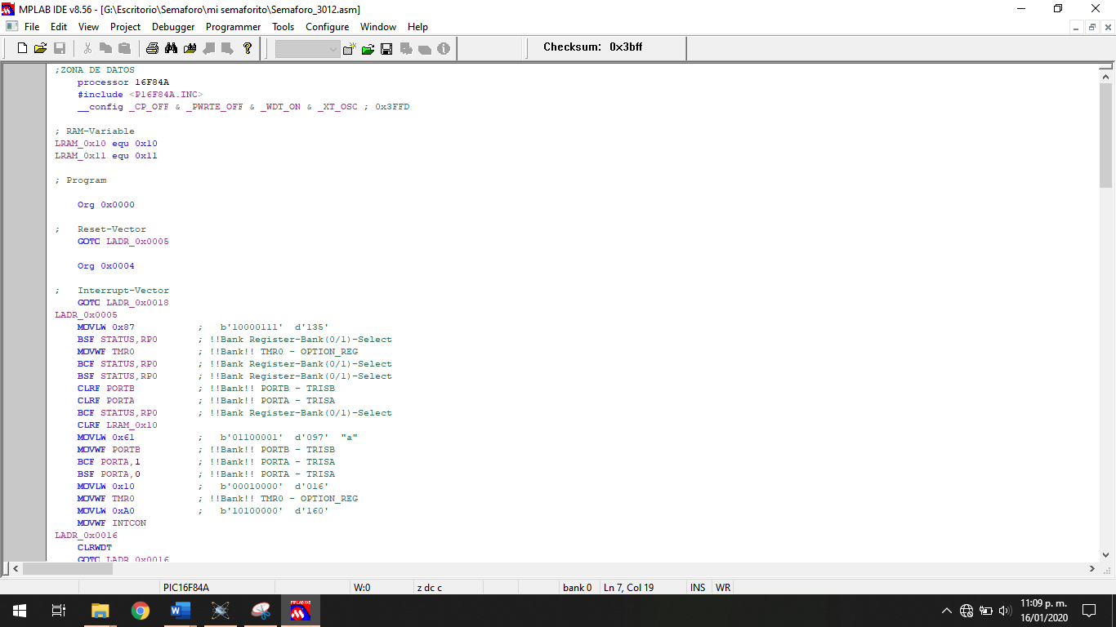 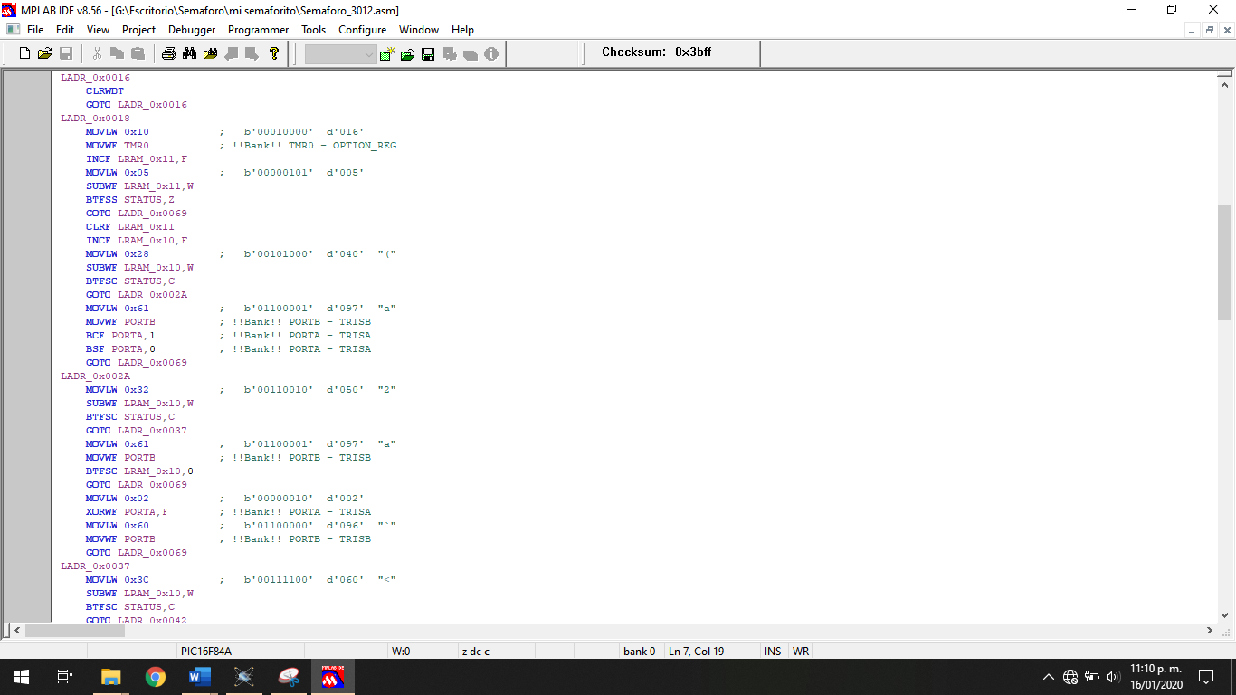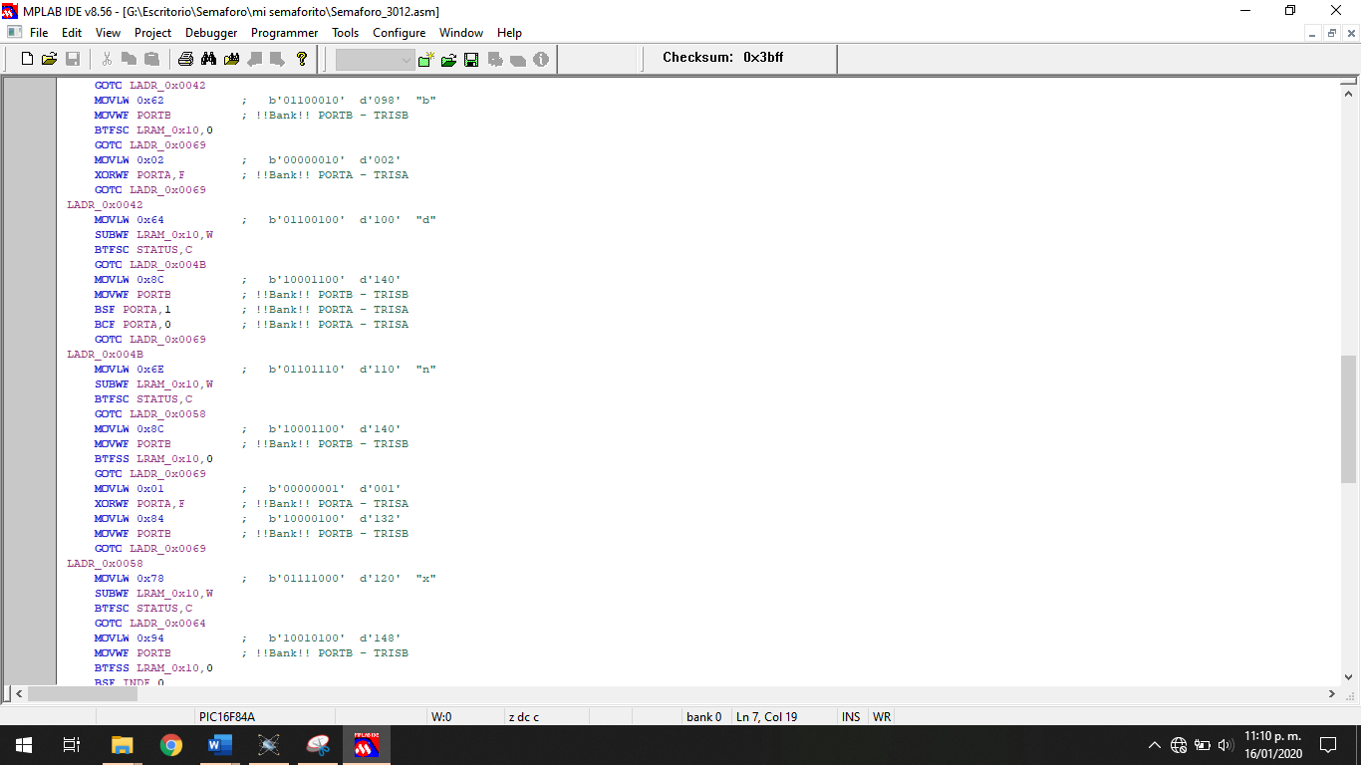 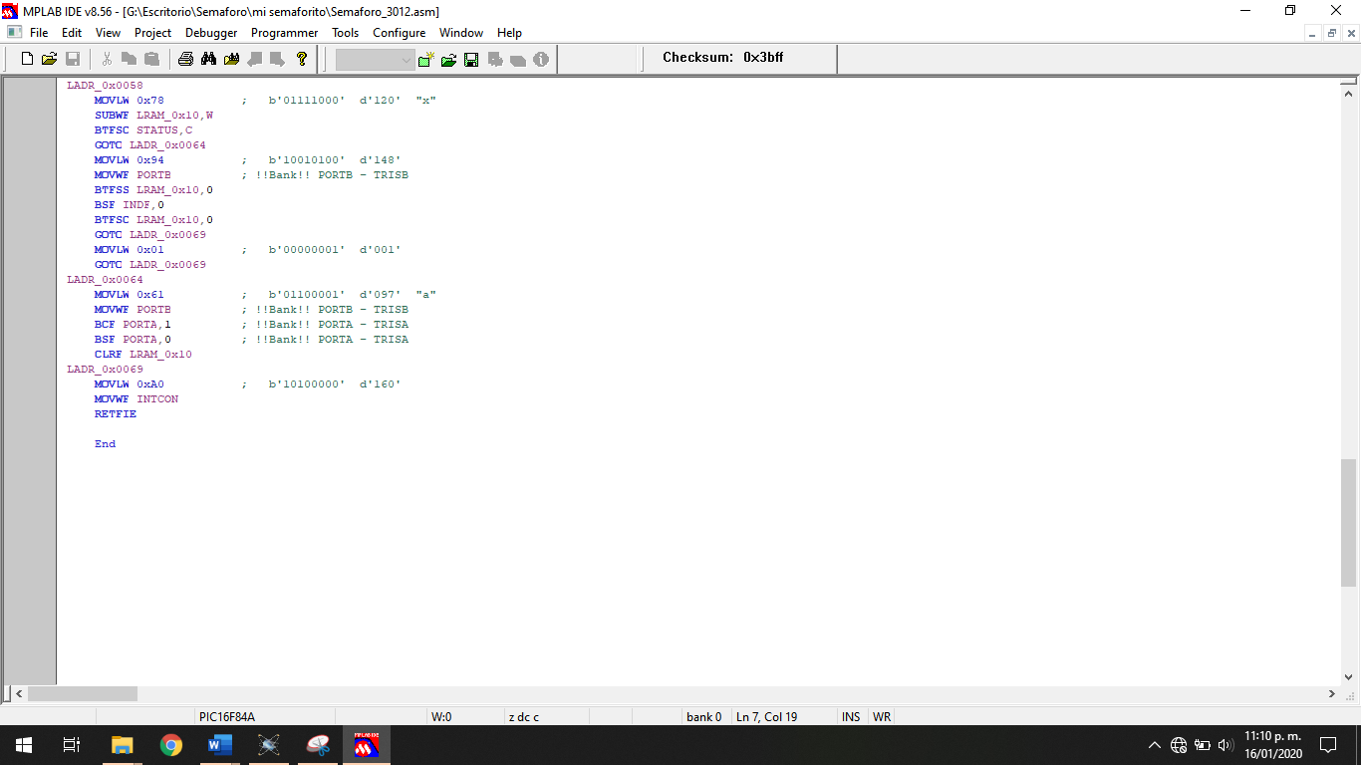

1. Se realizo la instalación del programa Proteus.

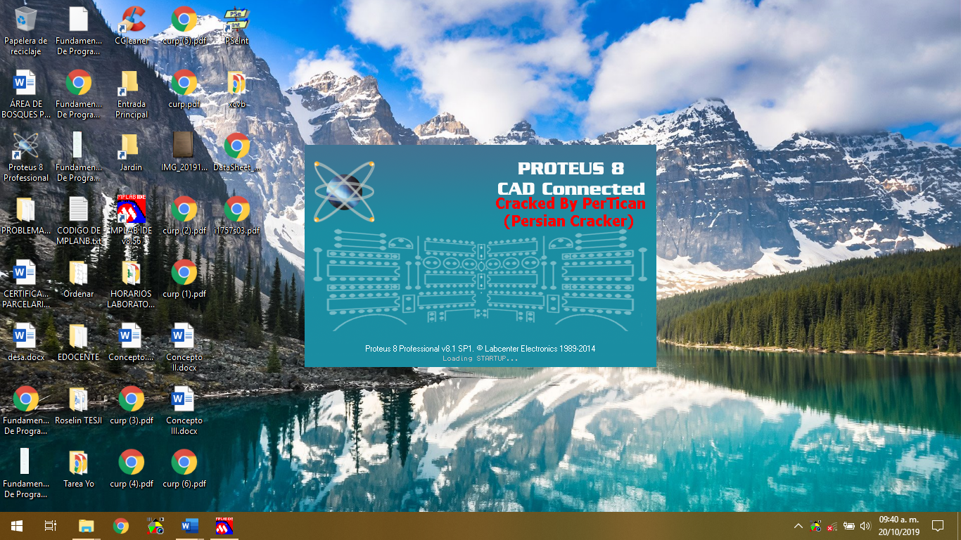

1. Se inicio un nuevo proyecto con el nombre de Semaforo y se buscó la ubicación para guardar el documento y presionamos el botón Next.

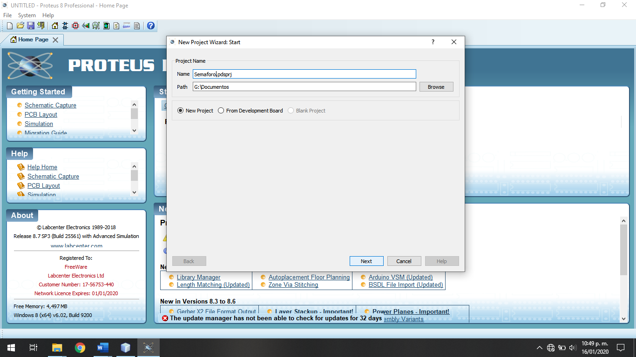

1. Nos aparecio una ventana donde presionamos la opcion de Create a schematic from the selected template y presionamos el boton Next.

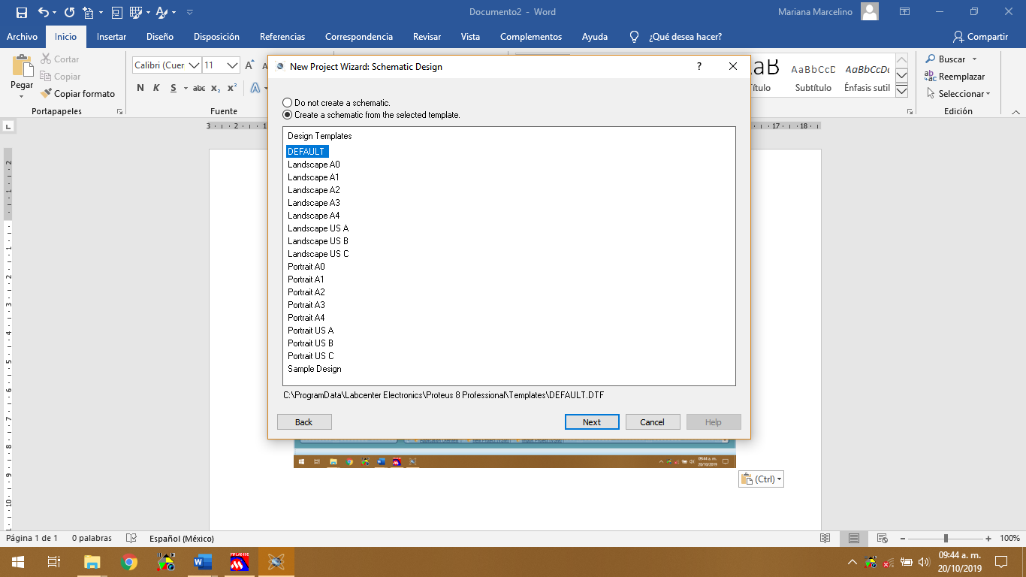

1. Nos mostró otra pantalla en la que seleccionamos la opción de Create a PCB layout from the selected template y presionamos el boton Next.

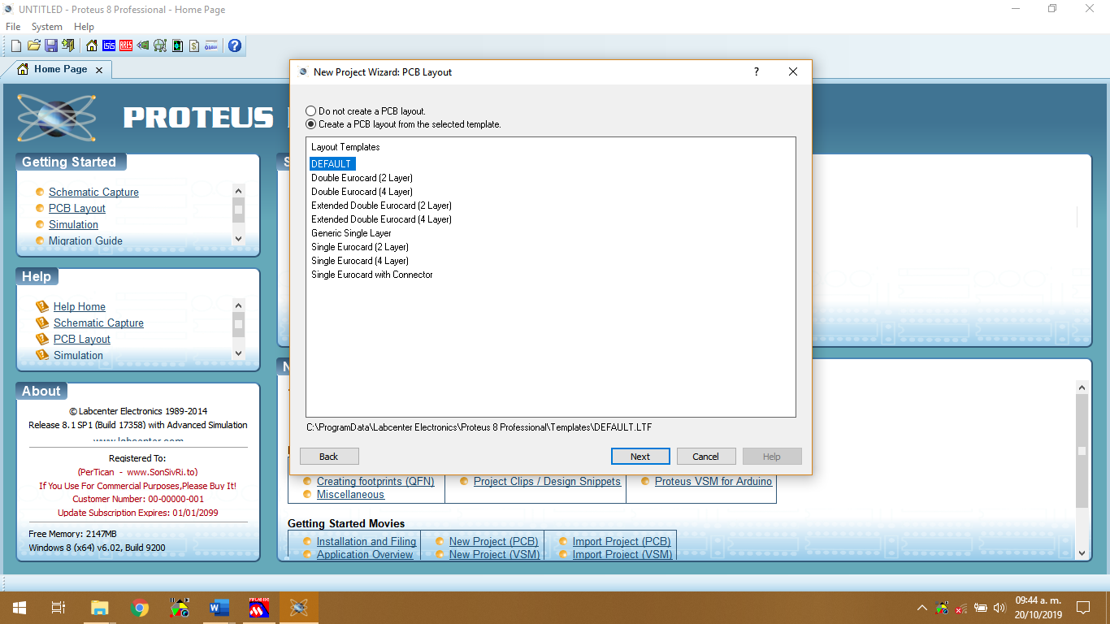

1. Seleccionamos la opción de Create Firmeware Project, en Family buscamos PIC16, en Controller seleccionamos la opción PIC16F84A y presionamos el boton Next.
2. 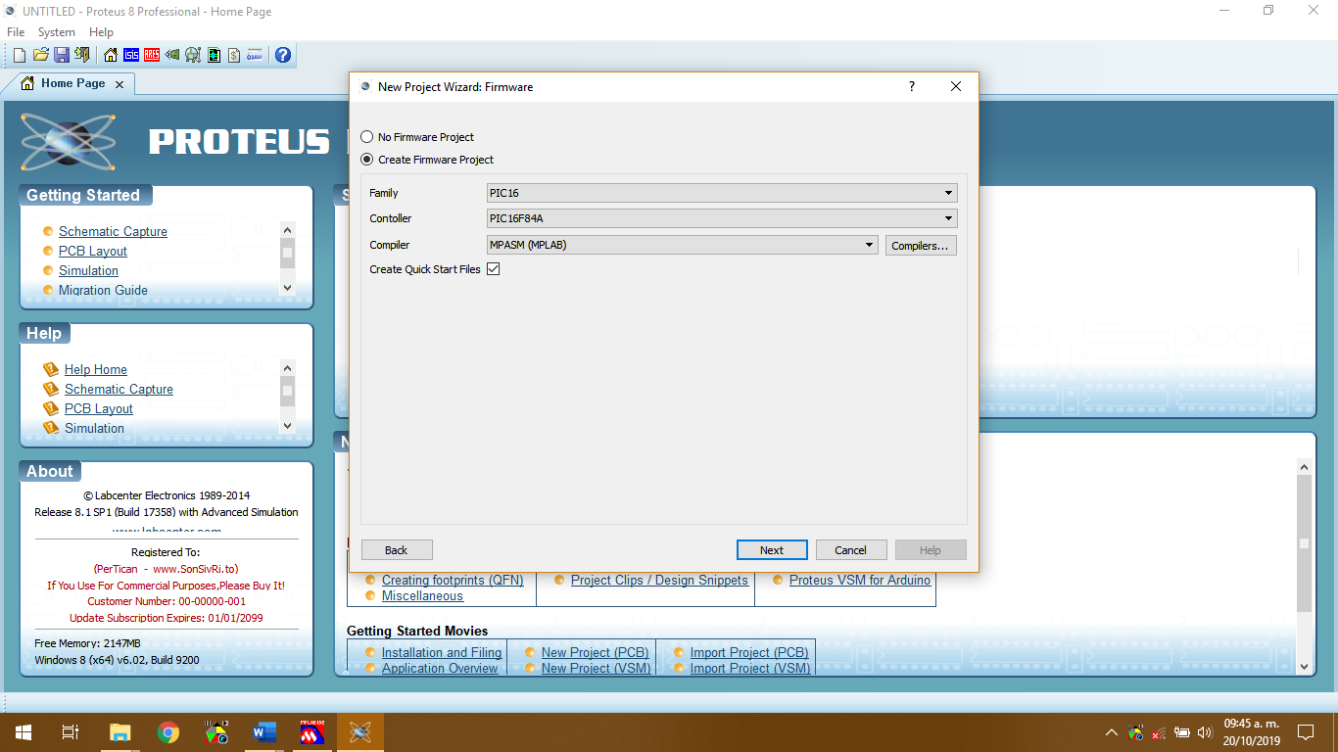Nos mandó otra pantalla en la que seleccionamos las caracteristicas de nuestro proyecto creado y presionaremos el botón Finish.

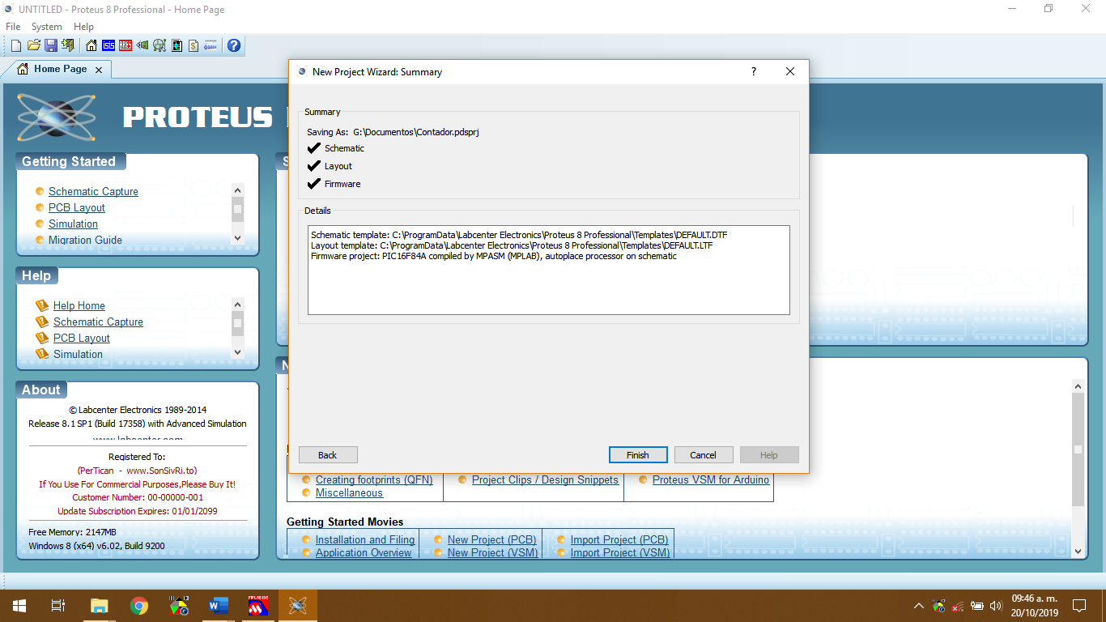

1. Nos mandó una pantalla donde pudimos observar el pic, dimos clic en la flecha y presionamos el botón Supr.

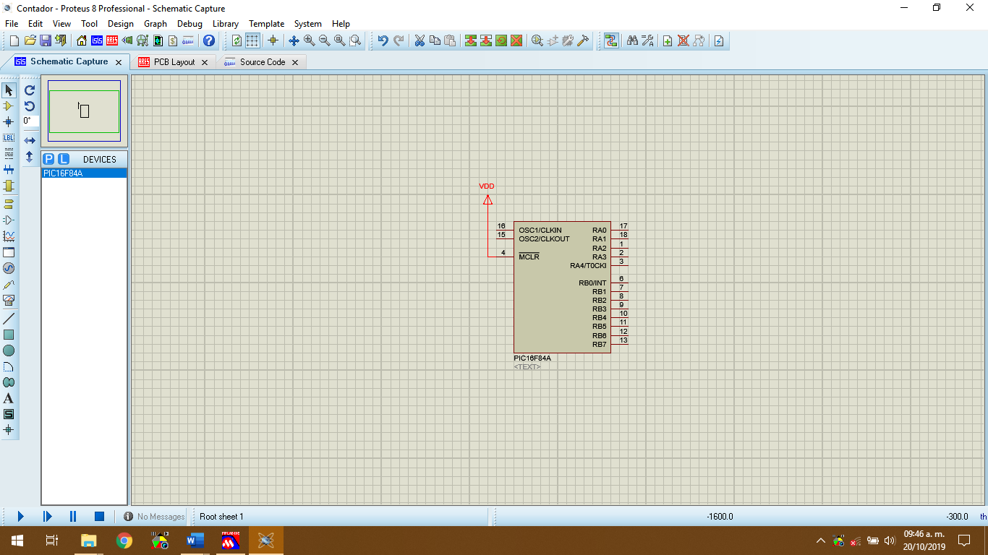

1. Seleccionamos la letra P de colo azul, nos mandó una pantalla con un buscador en donde escribimos CERAMIC, seleccionaremos el de 12 p y presionaremos doble clic. Se agegará a nuestro proyecto y de la misma manera agregaremos un crystal, led-green, led-yellow, led-red, vsource, minres 120k.

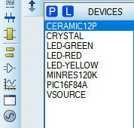

1. Realizamos la conexión con de todos los elementos hasta obtener el modelo que mostramos a continuación.

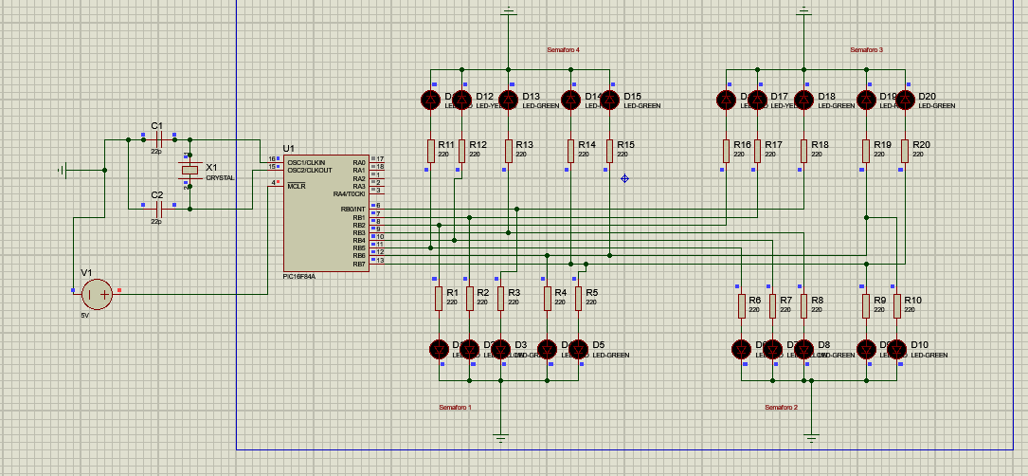

1. En nuestro documento y damos doble clic al Pic, en el recuadro Program File buscamos la ubicación de nuestro documento, pero esta vez seleccionamos el Semaforo.EXE presionamos el botón Aceptar y en la otra ventana presionamos el botón Ok.

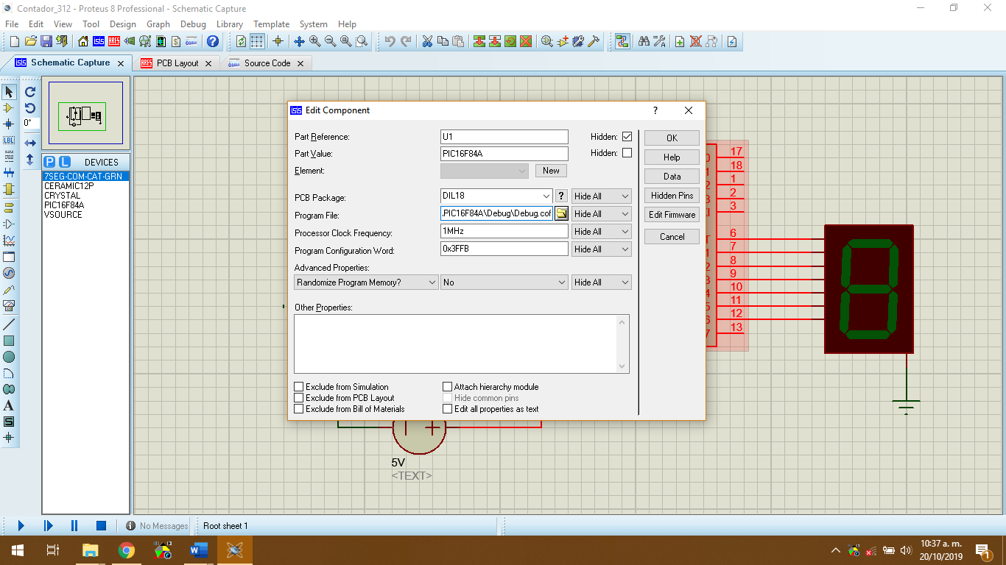 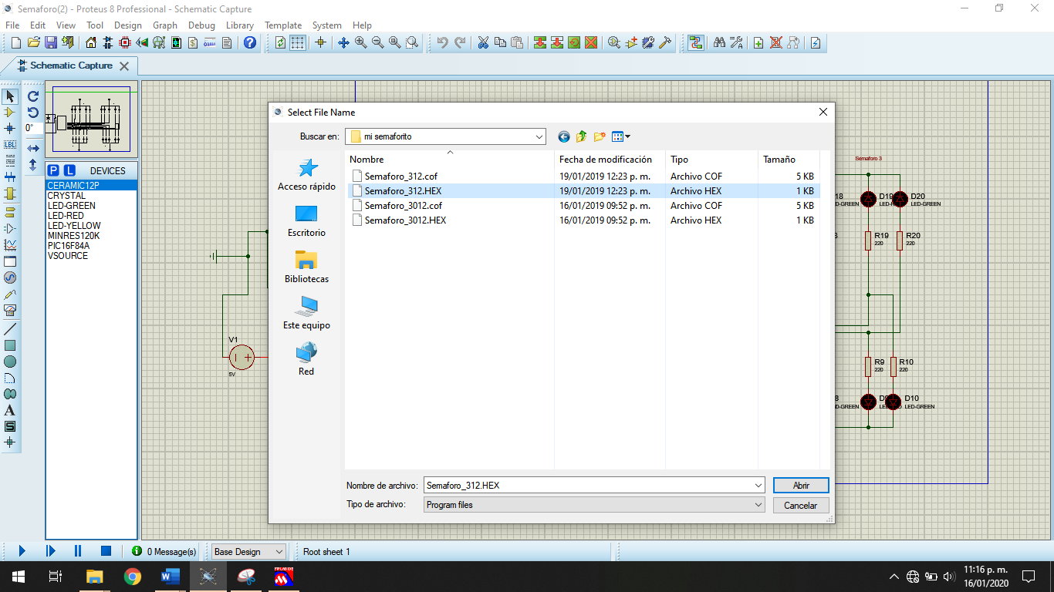

1. Presionamos el botón de reproducir que se encuentra en la parte inferior izquierda y pudimos observar nuestro Semáforo funciona a la perfección. Para Detenerlo presionamos el botón Pausar.

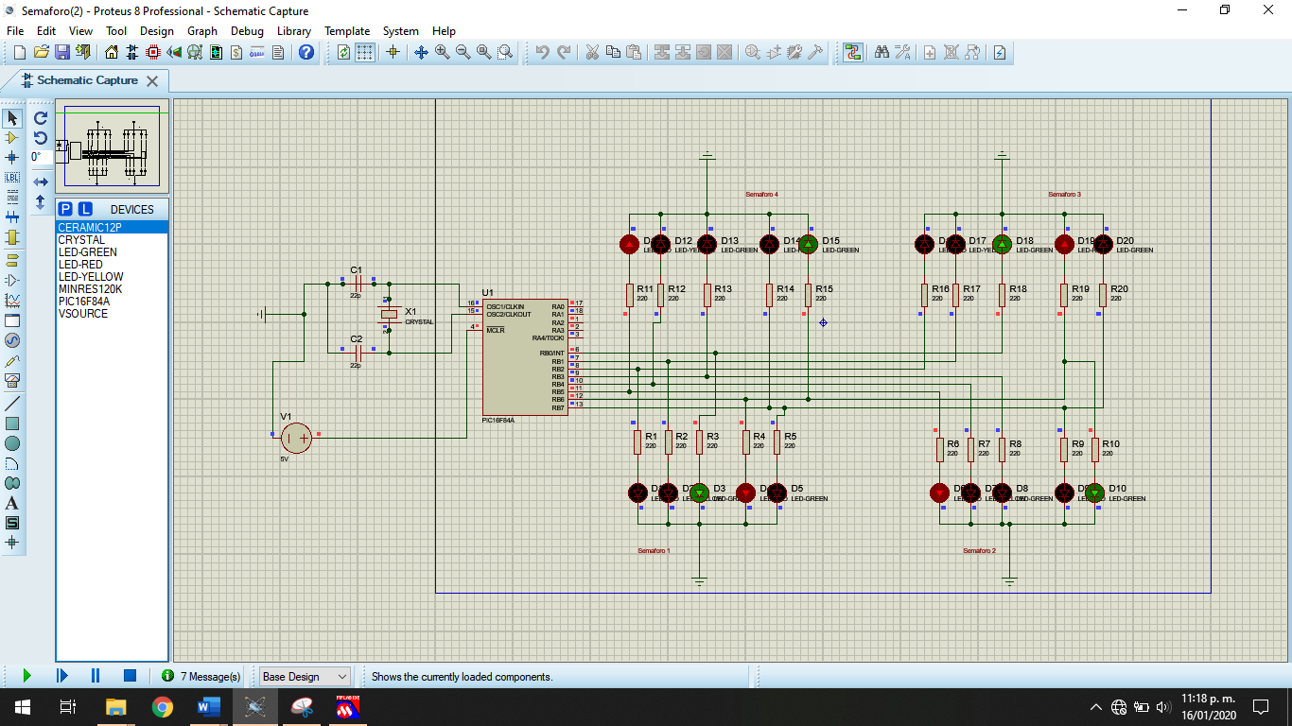

1. Comenzamos soldando los leds de la pata positiva con un cable largo para poder realizar los semáforos. Posteriormente se realizaron pequeñas cajas para poder guardarlos y cuidar la presentación del semáforo. Luego se acomodaron los leds de rojo, ámbar y verde dentro de estas cajas.

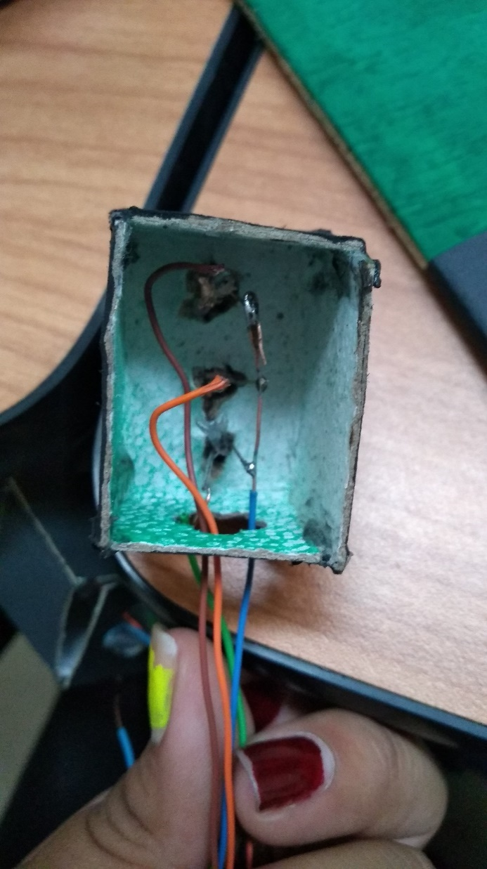

1. También se acomodaron las cajas de los peatones y se pusieron los leds rojos y abajo los verdes. Al final se soldó la tierra de todos los focos en un mismo cable por cada semáforo.

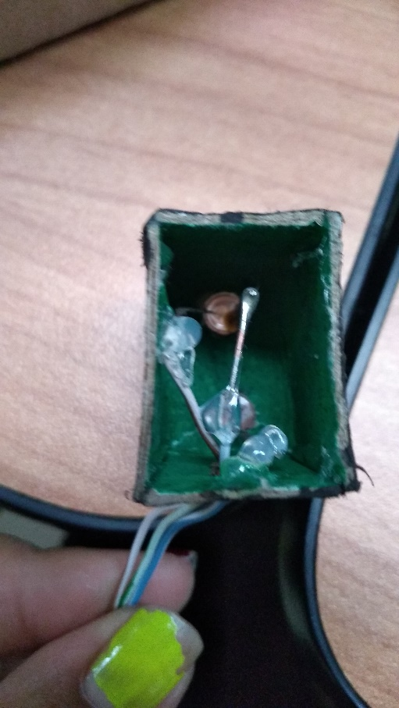

1. Se pintó toda la madera de verde y con el papel se colocó la carretera y las líneas que estas llevan. Posteriormente se realizaron 4 hoyos a la tabla.

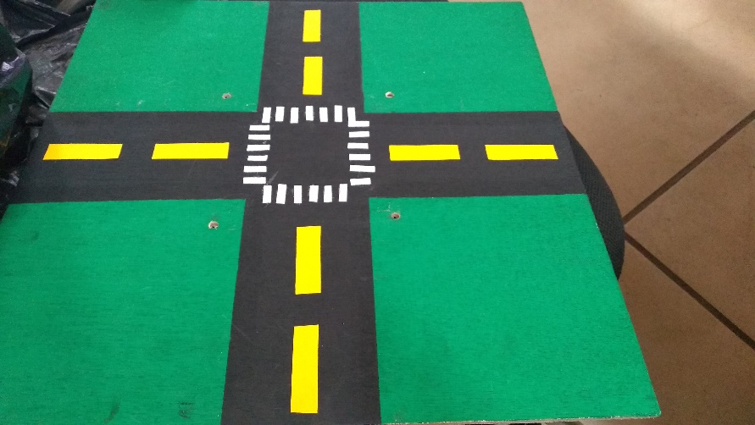

1. Cada popote se corto a la mitad, posteriormente con un clavo caliente se perforó a la mitad para poder colocar el semáforo de los peatones. Posteriormente se introdujeron los dos semáforos en 4 popotes.

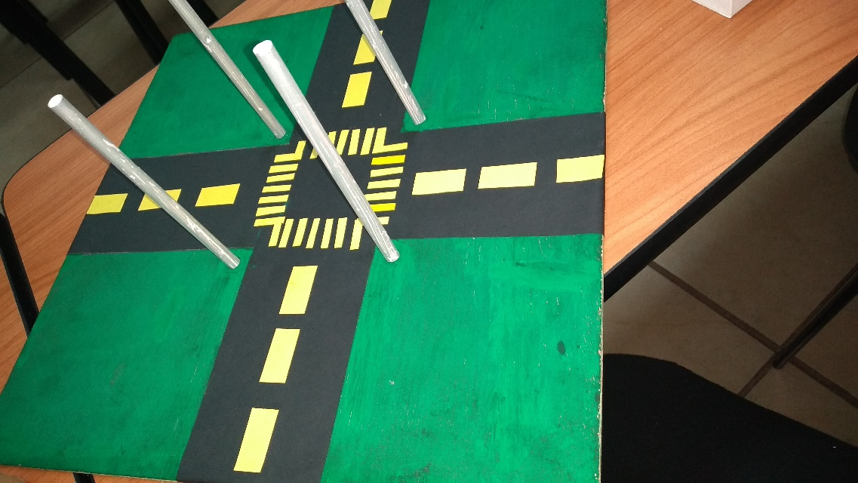

1. Se colocaron los popotes en los hoyos que ya se habían realizado y se fijaron para que estuvieran derechos y no se cayeran.

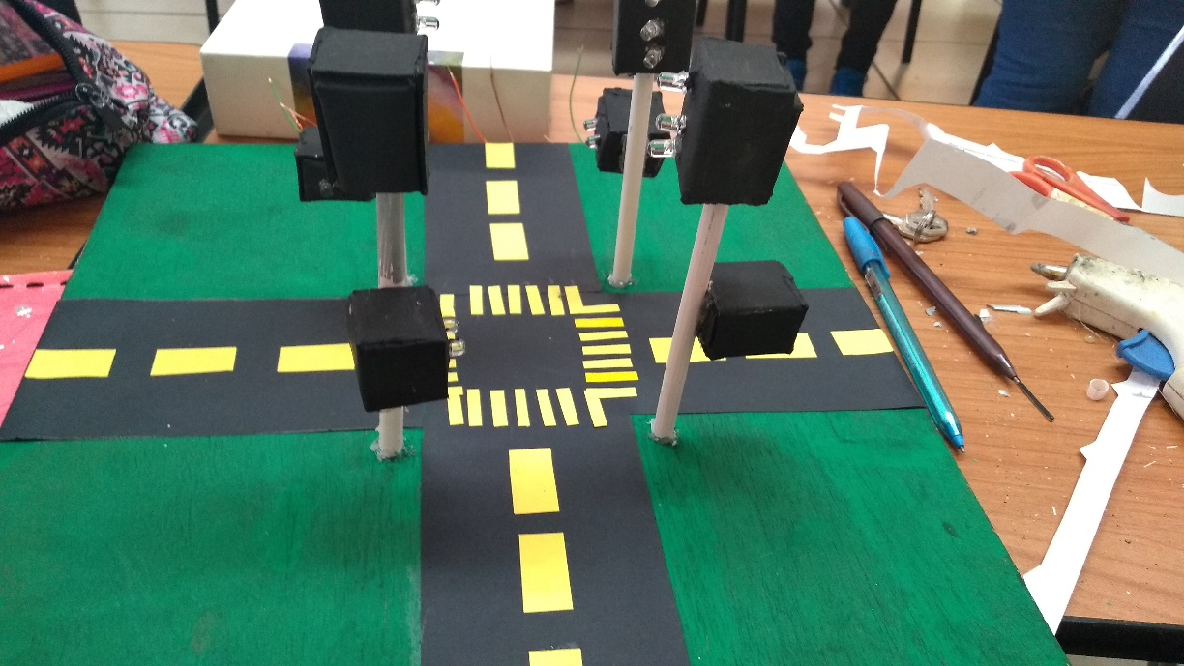

1. Comenzamos a puentear la protoboard desde el positivo al positivo y del negativo al negativo para dar energía a toda la tabla, del mismo modo puenteamos del puerto 31 al 32 para que de energía a todos los puertos positivos y negativos.

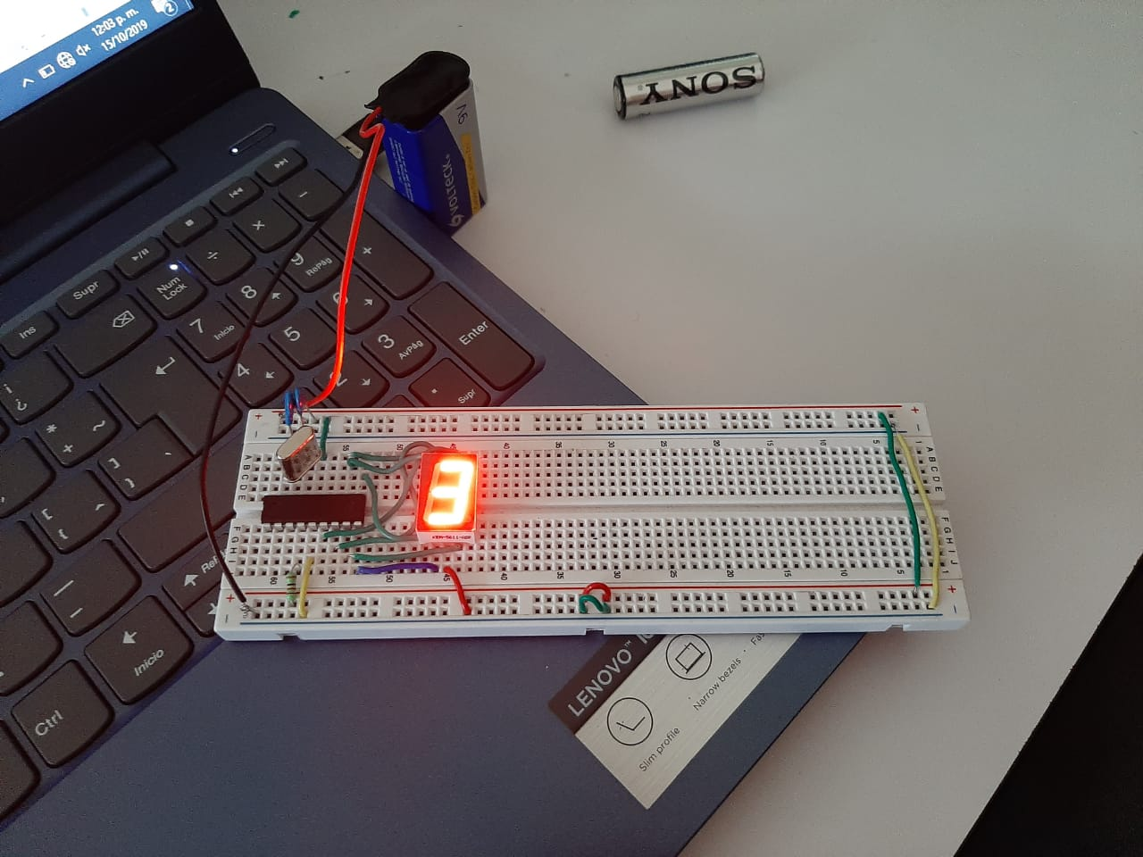

1. Metimos el Pic16F84A en los puertos de hasta arriba de la tabla, y de acuerdo con el Data Sheet y a nuestro diseño echo en proteus colocamos el cableado, los capacitores, el cristal y las resistencias. De modo que nos quedará de la siguiente manera.

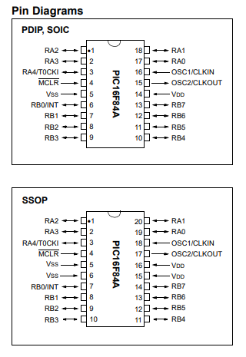 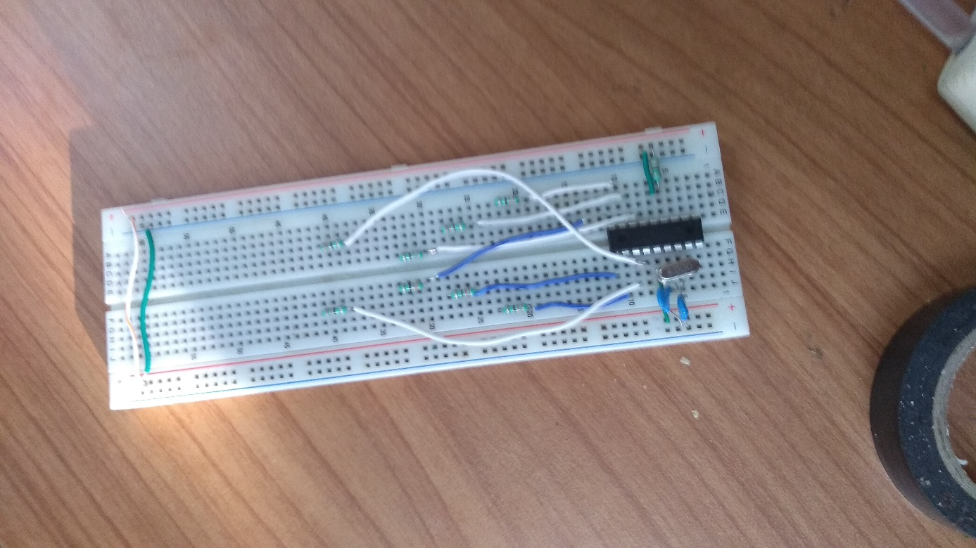

1. Posteriormente quitamos el Pic para poder programarlo, lo primero que hicimos fue colocar el Pic en el programador.

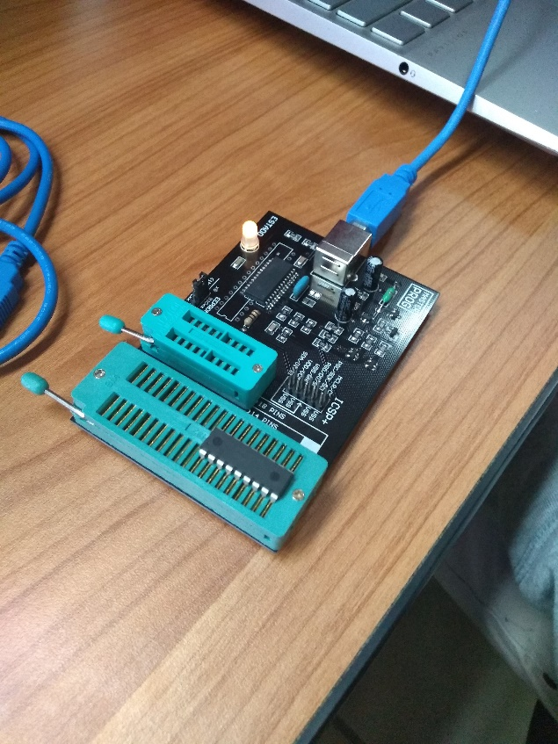

1. El programador detecto si el Pic estaba conectado.

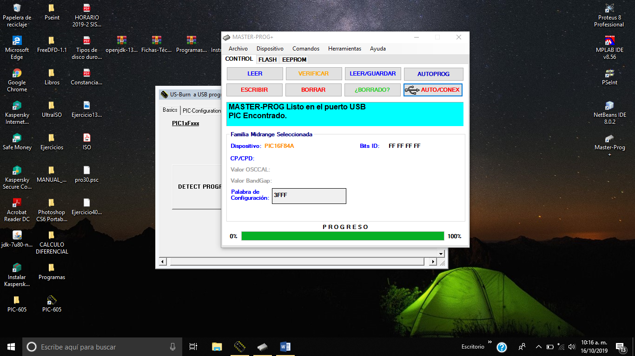

1. Presionamos el botón Leer y nos mostraba el progreso de nuestra acción.

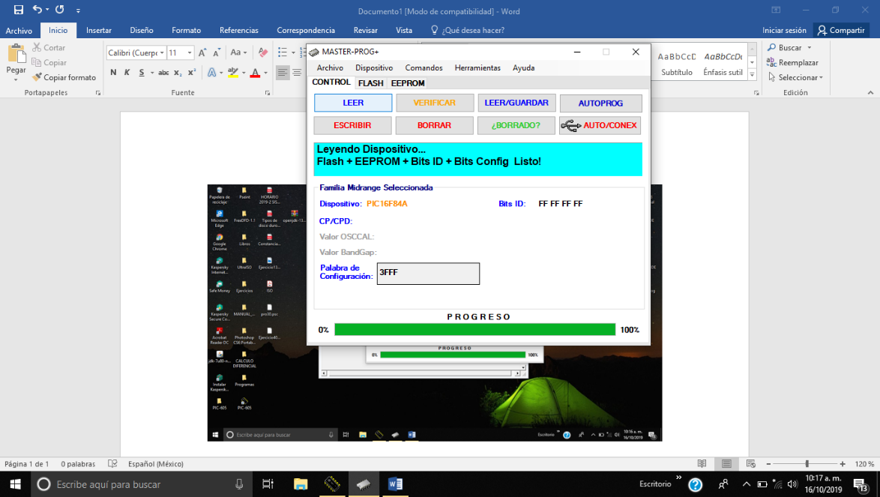

1. Nos mandó una pantalla en la que buscamos nuestro archivo llamado Semaforo.EXE y presionamos el botón Abrir.



1. Presionamos el botón de Leer y nos mostró el archivo ya cargado en el programador.

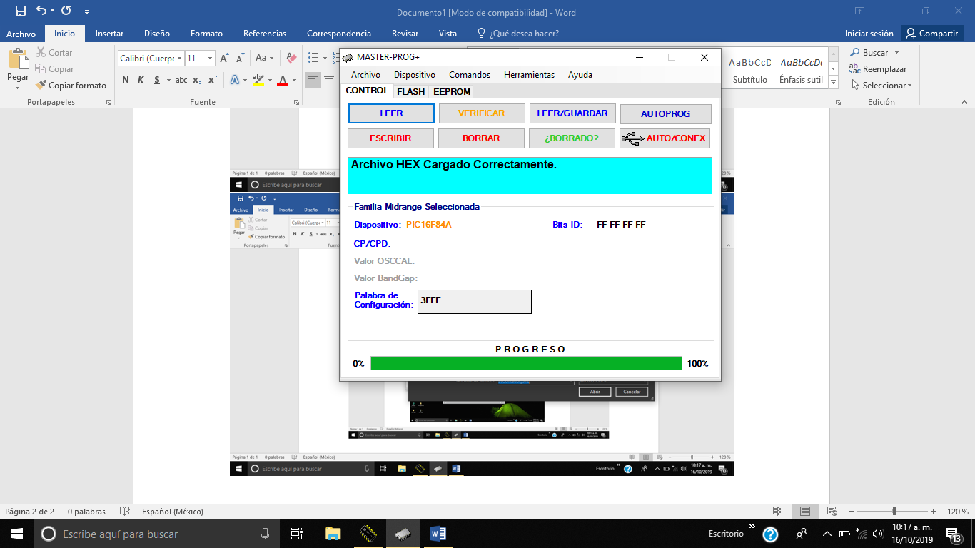

1. Presionamos el botón Escribir para que nuestro programa se copiará en el Pic. En la pantalla nos mostró que la programación fue correcta.

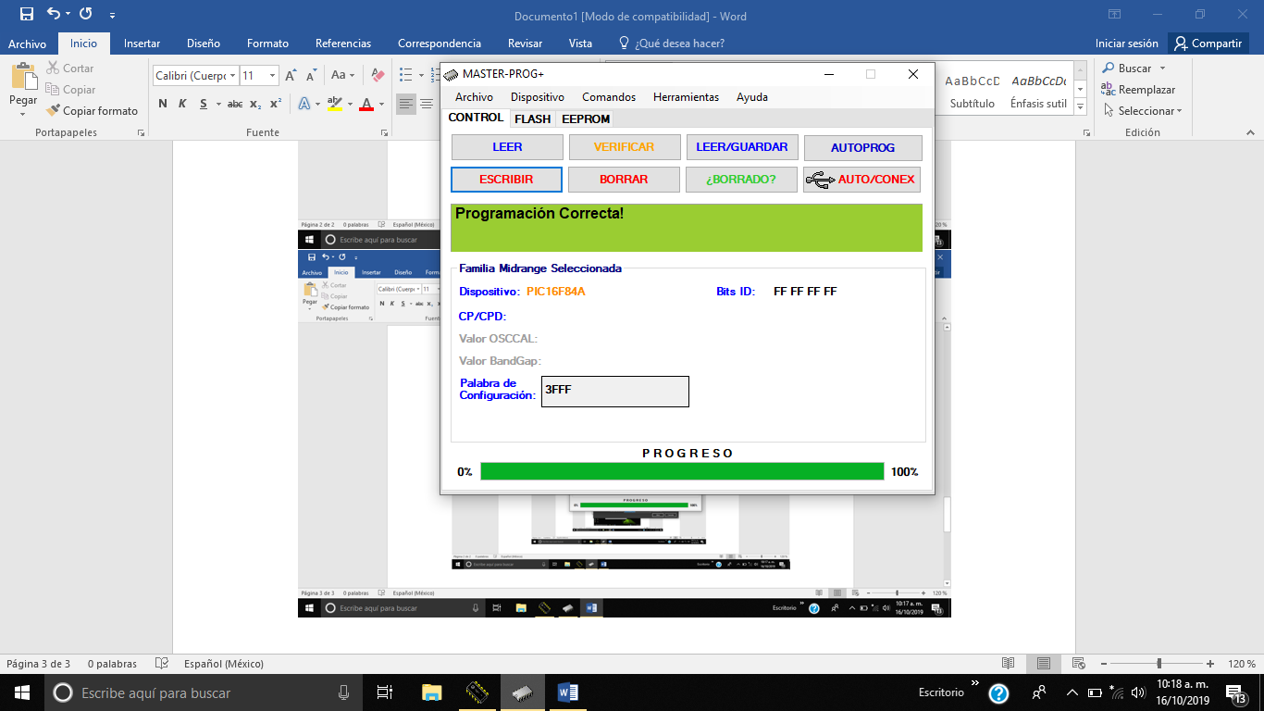

1. Presionamos el botón Verificar y pudimos observar en la pantalla que la Escritura Fue Correcta y expulsamos nuestro Pic.

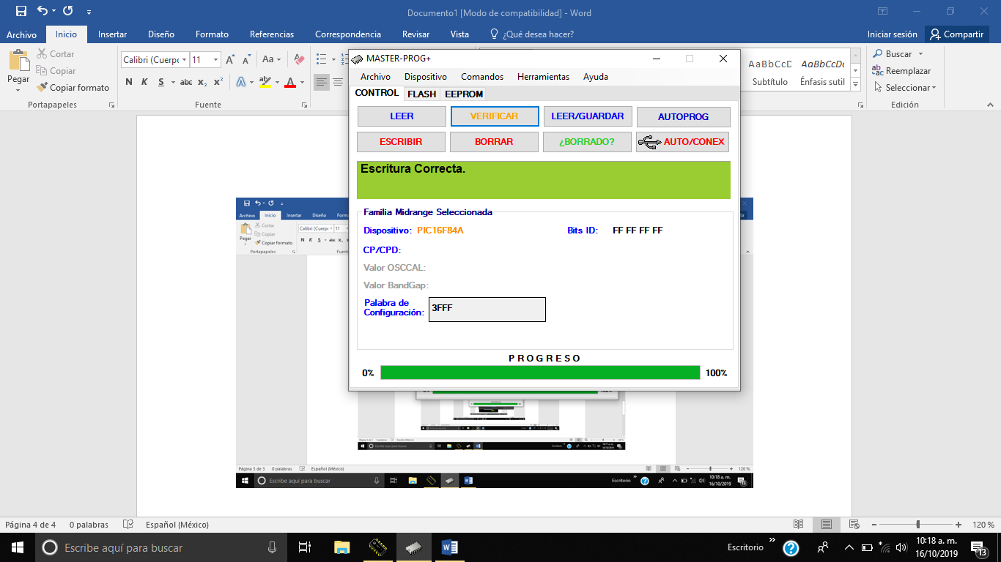

1. Colocamos el pic en su lugar y posteriormente pegamos la protoboard a nuestra maqueta por debajo de ella. Y procedimos a colocar el cableado del primer semáforo tomado en cuenta nuestro modelo de proteus y el data sheet de nuestro pic. El semáforo 3 lo colocamos en las mismas posiciones porque va a hacer lo mismo.

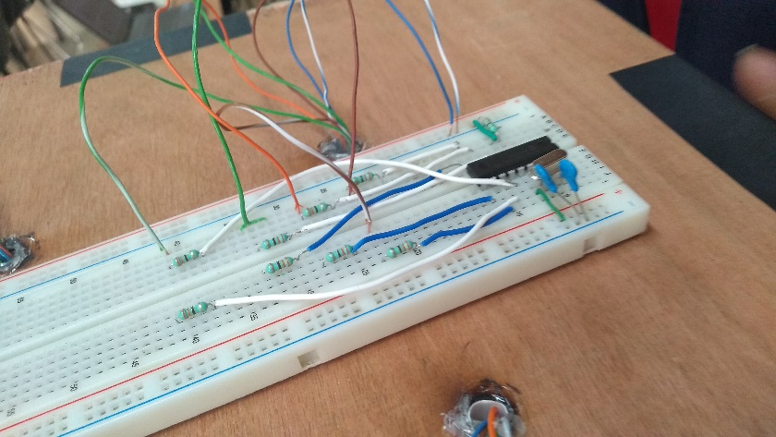

1. Tomando en cuenta también los puntos anteriores colocamos el semáforo 2 y en las mimas posiciones el 4 porque estos dos realizan la misma acción.

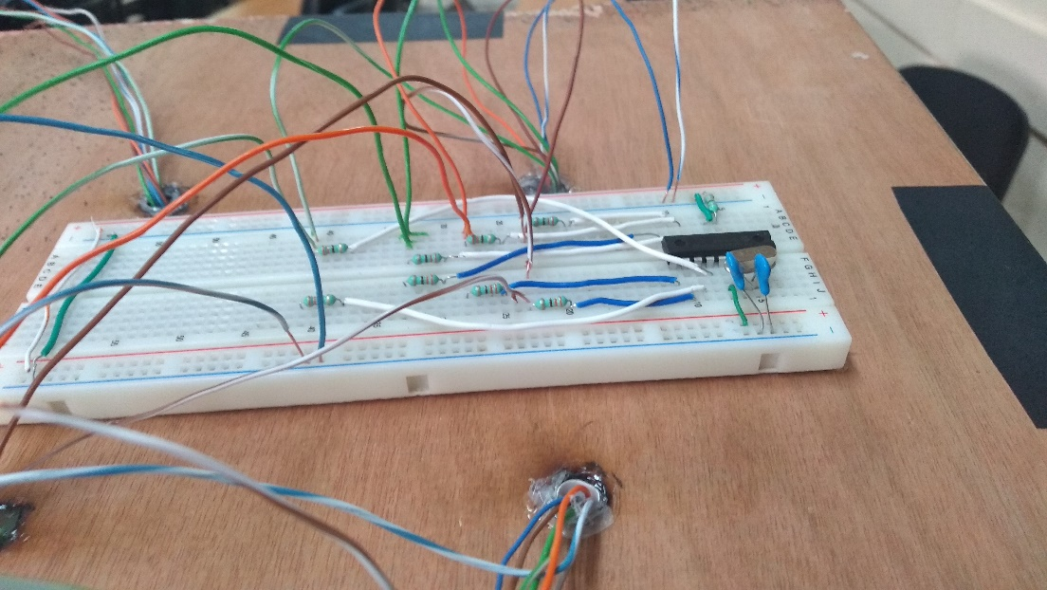

1. Clocamos el cableado del primer semáforo de peatones en la misma postura del semáforo de los coches solo que en esta no habrá led ámbar, del mismo modo el semáforo 1 y 3 se conectan en la misma posición y el 2 y 4.

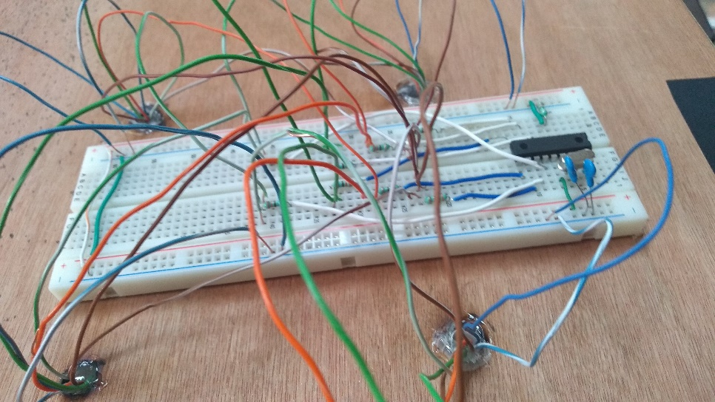

1. Por último, colocamos el cable que va conectado a el positivo y negativo de nuestra proto para poderlo conectarlo a la luz y que nuestro semáforo encienda.

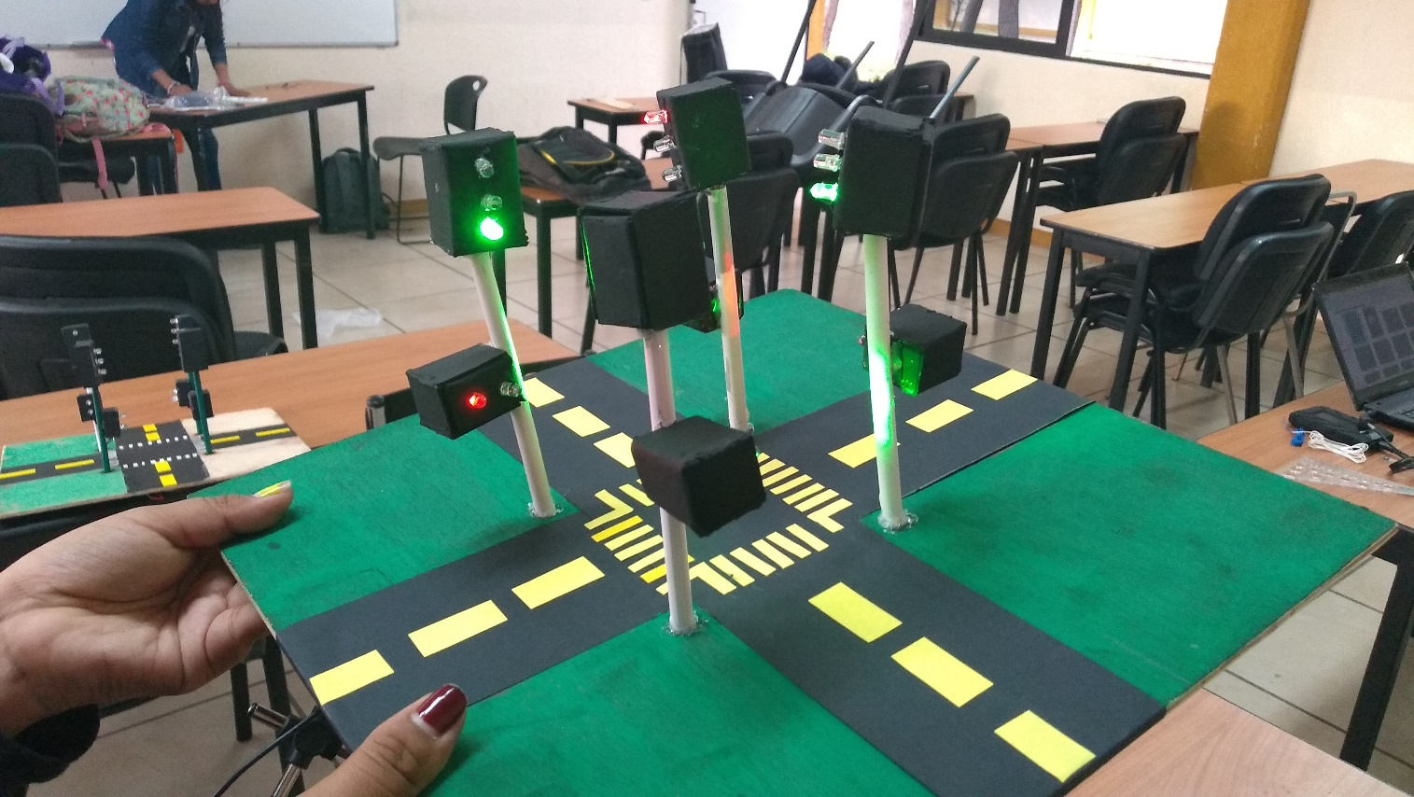

1. Realizamos una caja de catón y la forramos para poder ocultar el cablerío que tenemos y para que no se muevan ninguno de estos cables, posteriormente la pegamos y del mismo modo colocamos casas y automóviles para decorar nuestra maqueta.

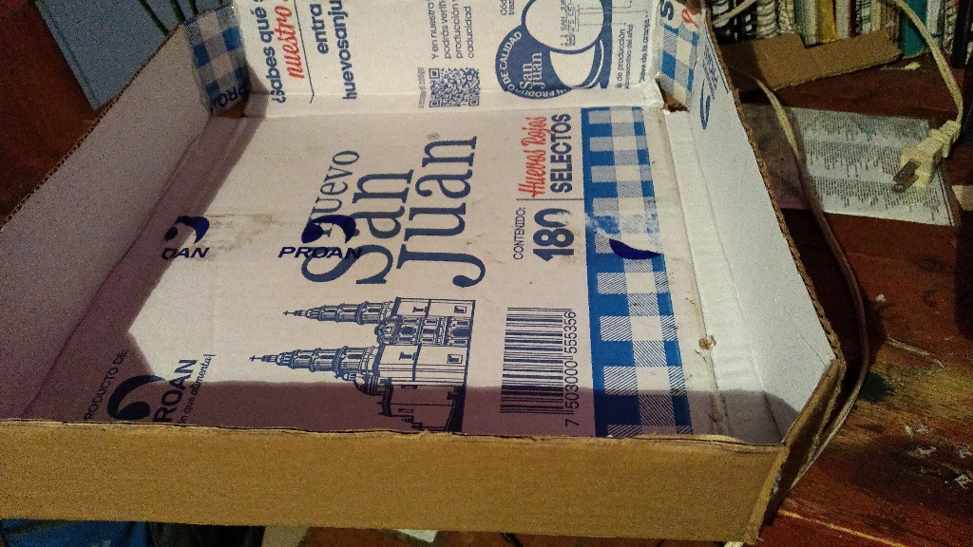

**V. Conclusiones:**

Esta práctica me pareció muy interesante ya que con ella pusimos en práctica todo lo que vimos a lo largo del semestre y esto nos ayuda a reforzar nuestros conocimientos adquiridos ayudándonos a un mejor aprendizaje de algunos temas.

En esta práctica lo que más me gusto fue el buscar la manera para poder realizar y colocar el cableado de los leds para que este fuera lo más funcional posible y para que también tuviera un buen aspecto a la vista de las personas.

Lo que más se me dificultó fue el poder acomodar los semáforos de forma que fuera agadable para la vista del espectador y sencillo.

Esto fue muy importante para los alumnos porque nos permitió demostrar todo el conocimiento que adquirimos a lo largo del semestre, lo cual es muy importante para poder reforzar de forma práctica lo mostrado en clase de forma teórica, esto beneficia a los alumnos porque con ello obtenemos un mejor aprendizaje.